**COLÉGIO NOSSA SENHORA DE SION**

|  |  |  |
| --- | --- | --- |
| Nome: | | Turma: 6º___AF |
| Data: ___/____/____ | Professora: Fabiana Marques | |
| REVISÃO DE LÍNGUA PORTUGUESA - 1º TRIMESTRE | | |

**Ouça (**<https://tinyurl.com/bdhfkvjb)> **a canção “Tiro ao Álvaro”, interpretada por Elis Regina e Adoniran Barbosa:**

De tanto levar frechada do teu olhar  
Meu peito até parece sabe o quê?  
Táubua de tiro ao álvaro  
Não tem mais onde furar  
Não tem mais  
Teu olhar mata mais do que bala de carabina  
Que veneno estriquinina  
Que peixeira de baianoTeu olhar mata mais que atropelamento de automóverMata mais que bala de revórver.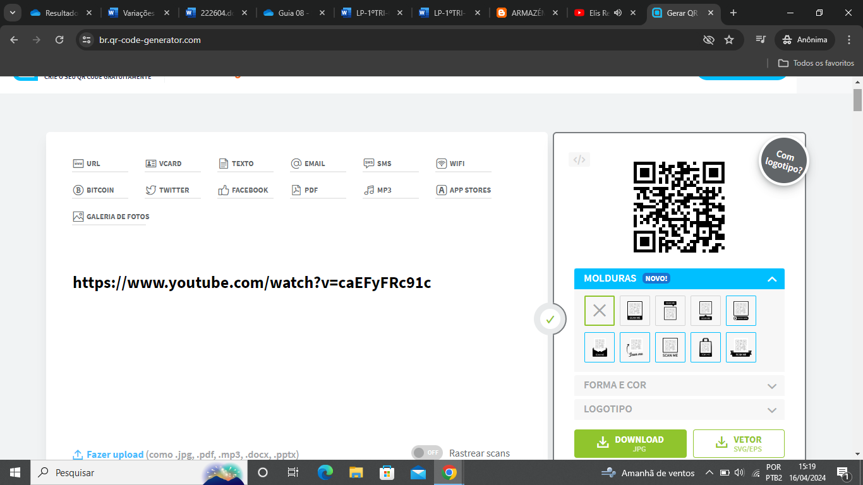

**Carabina:** tipo antigo de espingarda.

**Estriquinina:** espécie de veneno cuja grafia correta é estricnina.

**Peixeira:** faca de lâmina larga usada para limpar peixe.  
  
  
***Adoniran Barbosa, registrava em suas letras o modo como falavam os paulistanos descendentes de italianos. Tratava-se de uma “fala ítalo-caipira”, nas palavras do poeta José Paulo Paes.***

1. O eu lírico (voz da letra da canção) diz que seu peito parece uma “táubua” de tiro ao “álvaro”. Qual é a grafia correta de tais palavras?

_____________________________________________________________________________________

2. Além das palavras citadas na questão 1, outras palavras da canção “Tiro ao Álvaro” reproduzem o português falado em determinadas regiões do nosso país.

a) Que palavras são essas? _____________________________________________________________

b) Indique de que forma seriam escritas se estivessem de acordo com a língua padrão escrita.  
  
_____________________________________________________________________________________

3. Foi possível compreender a letra da canção, apesar do uso dessas palavras?( ) SIM ( ) NÃO

4. Os elementos aos quais o olhar é comparado são positivos ou negativos? O que isso indica sobre a intensidade do olhar recebido?

_____________________________________________________________________________________  
_____________________________________________________________________________________

**O*s tipos de frases classificam os enunciados conforme a intenção que eles expressam.***

5. Organize a tabela abaixo de acordo com as cores para cada tipo de frase.

|  |  |
| --- | --- |
| **FRASE INTERROGATIVA** | A água ferve a 100 graus Celsius |
| **FRASE EXCLAMATIVA** | Você gosta de música clássica? |
| **FRASE DECLARATIVA** | Eu passei na prova! |
| **FRASE OPTATIVA** | Que você tenha um aniversário maravilhoso |
| **FRASE IMPERATIVA** | Experimente nosso bolo de chocolate! |

***As frases também podem ser classificadas de acordo com os elementos que a compõem. Nesse caso, há dois tipos de frases: a nominal e a verbal.***

6. FRASE NOMINAL é aquela em que não há ______________________________________________.

7. FRASE VERBAL é aquela em que ______________________________________________________.

8. As frases abaixo são nominais ou verbais?

a) O menino e o Lobo. nominal

b) Ele é um menino bagunceiro._______________________________

c) Consertei seu brinquedo.__________________________________

d) Fiquei com pena daquela garota._____________________________

e) A menina arrancou a cabeça da boneca._________________________

f) O velho e o mar.________________

g) Não fomos ao parque._______________________

h) Por favor! Empreste-me seu livro._____________________

***Todo enunciado que contenha um sentido e consiga transmitir uma mensagem é considerado uma frase. As frases podem ser compostas por apenas uma palavra ou por várias, e não precisam necessariamente conter um verbo.***

*9.*Assinale as alternativas que não apresentam uma frase:

a) Que golaço!

b) Vocês assistiram à transmissão do jogo pela tevê?

c) Em vez de nadar, preferiram jogar bola.  
  
d) O futebol povo paixão pelo tem brasileiro.

e) Correram para a garagem e entraram no carro.

f) O sobre verde era gramado céu.

g) Clara passeava com as crianças no jardim.